Министерство образования и молодежной политики Свердловской области



ГАПОУ СО «Екатеринбургский колледж транспортного строительства»

Отчёт по программе «**Практическое занятие 18**»

Выполнил: Бондырев И.Н.

Группа: ПР-21

Преподаватель: Мирошниченко Г. В.

2023

**Задание:**



**Входные данные:**

login (String) – логин;

password (String) – пароль;

number (int) – номер билета;

type (String) – вопрос билета.

**Выходные данные:**

ListView(Список), содержит все билеты;

Сообщения об ошибках.

**Листинг программы:**

**Экран при входе**

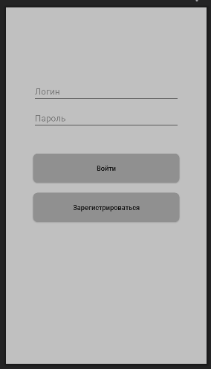

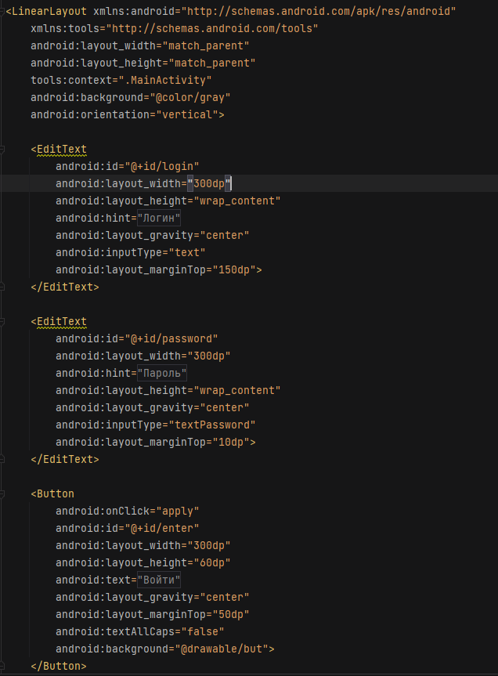 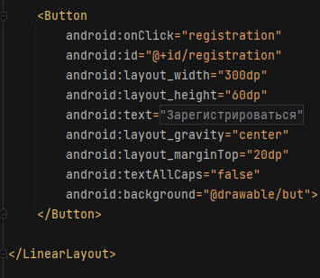 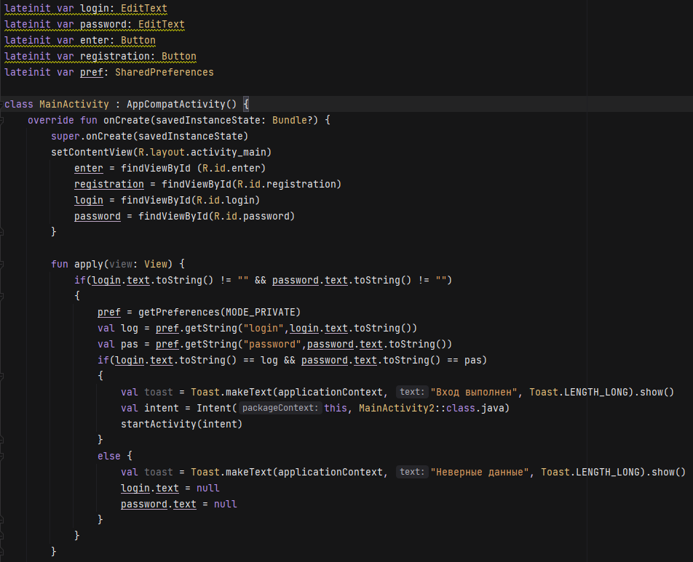 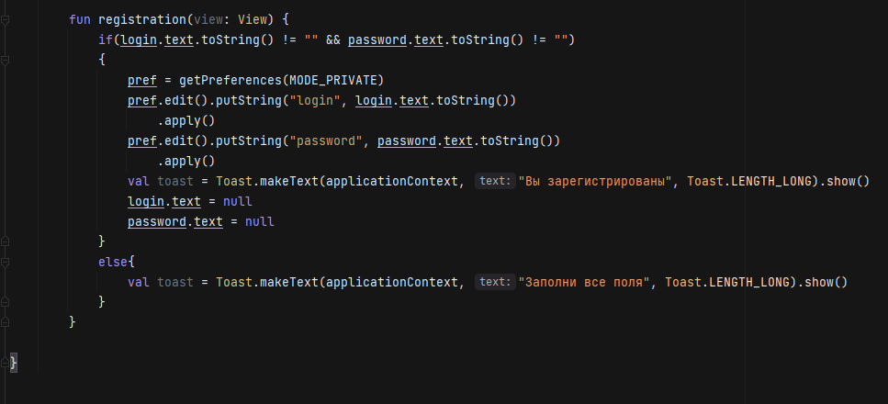

Экран со списком билетов

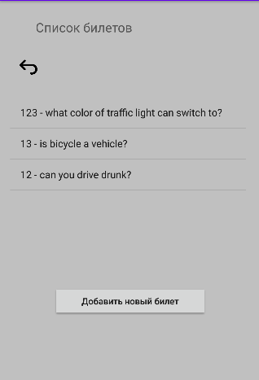

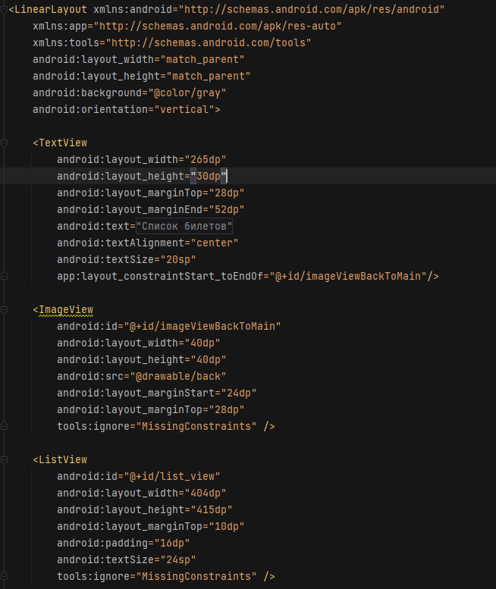 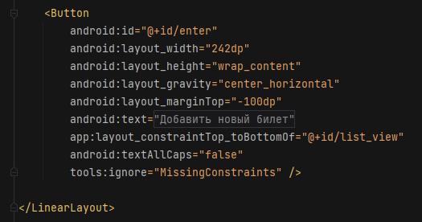 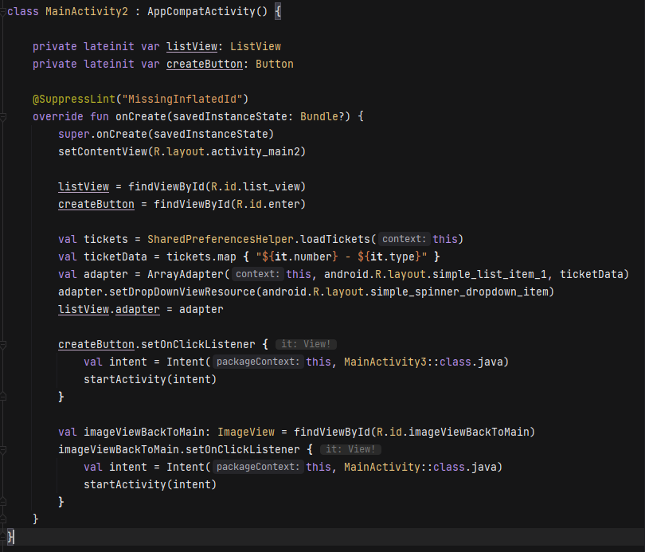

Экран для добавления билета

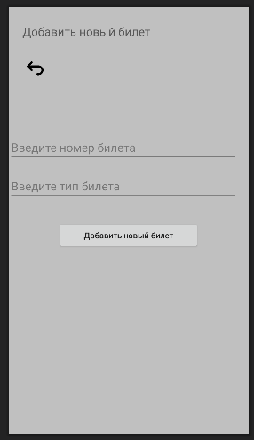 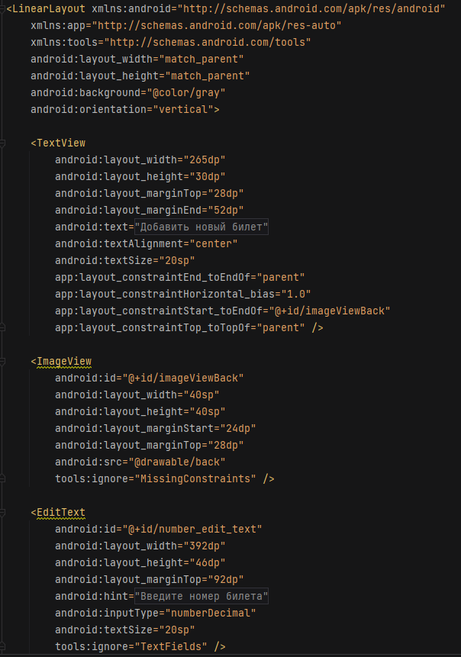 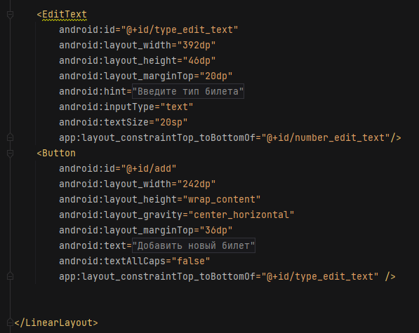 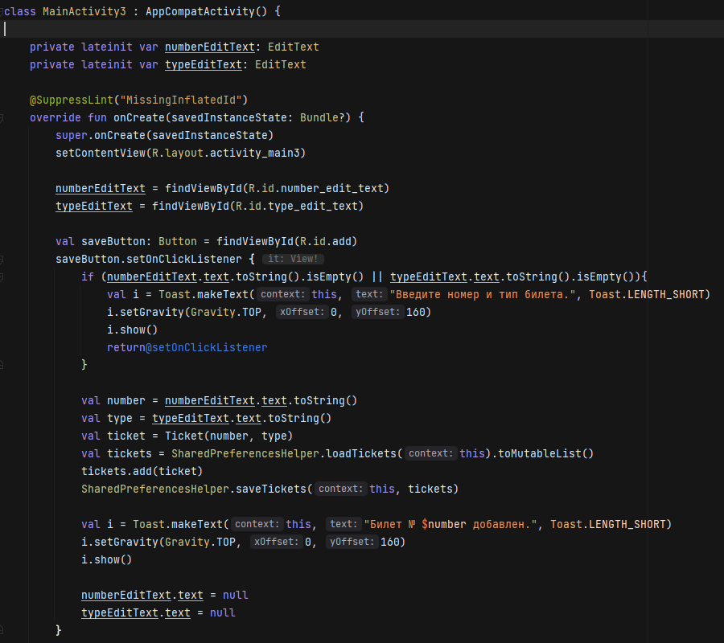 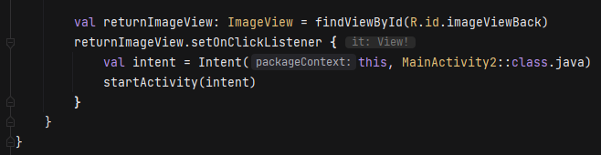

Класс Ticket



Класс SharedPreferencesHelper

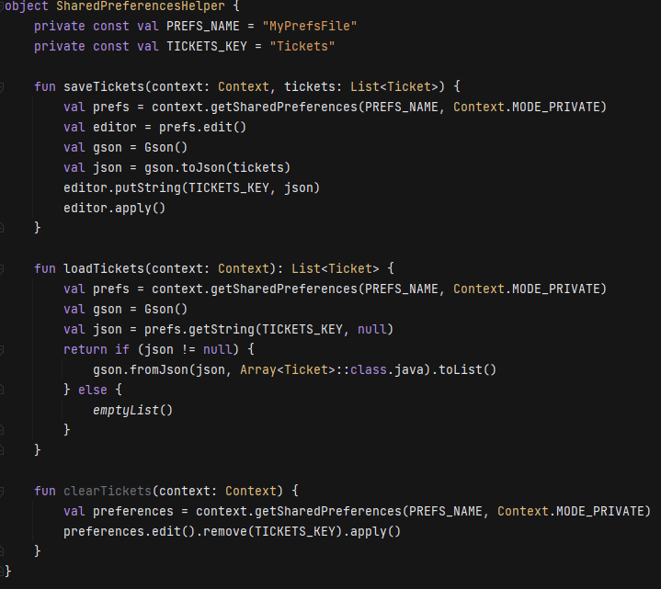

**Блок-схемы:**





**Тестовые ситуации:**

**Вывод:** после этой работы я понял как работать с Json